基于3G和行驶记录仪的车辆调度监控系统设计
引言
随着交通运输业的日益发展，如何利用现代科技来提高车辆的使用效率、降低耗损，建立集监控、指挥、科学管理、协调运营、安全防范为一体的监控调度体系，并加强对不可预见危险的安全防范能力，已经成为目前迫切需要解决的问题。目前采用的GPS只是一种宏观管理方法，它与电子地图结合起来，可实现对车辆的实时调度;但GPS系统受外部环境的影响较大，且存在有信号盲区，例如在山区、高层建筑附近、桥下以及隧道内，GPS都会出现信号中断等情况，从而丢掉车辆运行数据，而且在出现盲区后，重新定位所需时间较长，这样对车辆进行实时监控就存在一定的问题;而汽车行驶记录仪不存在盲区问题，真正能够对驾驶员和车辆的运行状况进行实时记录。
为此，本文设计的车辆动态监控系统集3G(GPS、GSM、GIS)和车辆行驶记录仪技术于一体，它既能实现GPS调度管理，又能发挥汽车行驶记录仪可有效监管驾驶员的优势，从而可达到预防交通事故的目的，两者融合还能够实现对车辆的实时动态监控和调度指挥，故可为交通部门、企事业单位及个人用户实现车辆管理现代化提供强有力的技术支持。
1调度监控系统硬件设计
本车辆调度监控系统集GSM、GPS和车辆行驶记录仪接收机为一体，并通过移动监控目标将动态位置(经度、纬度)、时间、状态等信息，实时地通过GSM网传送至监控中心，然后在具有强大地理信息查询功能的电子地图上进行移动监控目标位置及运动轨迹的显示和回放，从而为车辆的调度监控提供可视化依据，提高车辆的运行安全和运营效率。
1.1 系统硬件组成
本车辆调度监控系统主要由3部分组成。其中车载终端部分(包括GPS接收机/GPS天线、GSM通讯机/GSM天线、车辆行驶记录仪组成)的外部硬件如图 1所示;其次是GSM通信网络部分(包括GSM基站控制器，移动交换中心，GSM业务支持节点以及GSM骨干网等)以及监控中心部分(包括系统接收端，GIS管理系统、监控终端设备等)，其硬件如图2所示。本系统中的移动目标与监控中心之间的定位信息与控制信息的发送与接收也可分成两部分，在移动目标与GSM网关之间利用GSM网，在GSM网关与车辆动态监控系统之间则采用串口通信技术。
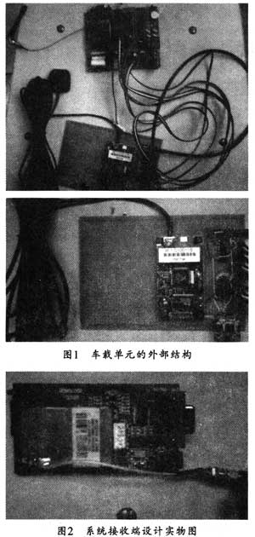
1.2工作原理
本系统的工作原理如图3所示，其中车载终端主要负责车辆的定位、发送位置信息、接收并处理监控中心下行数据或命令;监控中心则负责接收并处理移动单元的上行数据，同时在监控平台上形象、直观地显示车辆的位置和状态，并根据需要进行指挥调度;GSM通信网络负责监控中心和移动单元之间数据的无线传输，该传输采用GSM短信息方式，GPS车载台的定位数据经过格式转换后，可利用GSM手机的短信息信道传到监控中心，监控中心亦可通过GSM短信息信道向车辆发送指挥调度信令。GSM短信息方式具备GSM语音调制方式覆盖范围大和容量大的优点，同时，短信息业务也具备传输速度快、不影响语音通话、价格便宜等优点。
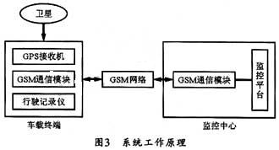
2通信实现
2.1 GSM短信息方式
通过短消息可对车载终端进行设备初始化和工作参数设定。监控中心也可对车载终端进行任务调度。监控中心主要通过短信息功能发送汉字信息到车载显示屏，从而实现车载信息调度功能。这样，当有信息到达时，车载终端就会提醒驾驶员。车载显示屏可显示汉字信息，并具有信息存储、显示功能。系统运行时，车辆将根据设定的时间间隔定时发送车辆信息(含定位信息、车辆状态信息)，时间间隔可由监控中心远程调整。这样，车辆一旦启动，终端即可开始按设定的时间间隔发送车辆定位信息，而且信息可打包发送，同时每条信息中都含有中心设定条数的车辆位置和状态信息。
2.2 系统接收端与监控中心的接口通信
本接口主要解决GPS接收机与计算机串口的实时通信问题，以实时读取串口信息，再经计算机分类、编码处理，转换成用户所需信息后，自动标绘在电子地图上。接口处理方法是首先打开通信口，然后根据GPS接收机设置通信波特率、传输格式，并清除接收队列，接着在串口事件发生时提出请求，最后由主窗口响应并检查所产生事件，读取串口信息。
3 监控中心GIS软件的开发
本系统采用国际上流行的组件式GIS二次开发工具Mapobiects2.2来实现动态跟踪层实时显示车辆信息的方法。系统中的地图包含许多层，也就是层集。每个图层在概念上都是一个数据库，但它不是普通形式的数据库，它包括地理信息和属性信息。地图的最上方是动态跟踪层，最下方为地图控件，中间为层集。它们的顺序决定在地图控件中的相互覆盖关系。最下面的图层最先绘制，最上面的图层最后绘制。图层对象代表矢量数据，影像层代表栅格数据，动态跟踪层对象显示实时数据。显示动态图层必需用到动态跟踪层，动态跟踪层是地图控件中的一个特殊图层，它主要用于描绘位置可以动态改变的地理对象，如全球定位系统 (GPS)中的对象位置。TrackingLayer对象代表地图控件中的一个图层，它显示在层集之后，并可相对层集独立重显。GeoEvent对象代表一些TrackingLayer中的离散对象，这些对象可以用编程的方法移动。每一个GcoEveni对象都可显示在地图控件的 TrackingLayer对象上。一个GeoEvent对象可用一个symbol对象来描述，其X、Y属性可以读取GcoEvent对象的地理位置。使用Move和MoveTo方法可移动一个oeoEvent对象。
4系统功能
本系统的后台数据库使用Access，前台开发工具使用Visual Basic，并采用目前比较流行的ADO数据访问技术来将每个数据库表的字段和操作封装到类中，从而成功地将面向对象的程序设计思想应用到数据库应用程序设计中。操作时可通过在Visual Basic中加入Mapobjects2.2控件调入地图数据库。采用地图显示和运动轨迹的描绘分开的方法，即先由计算机根据客户端发送的轨迹的经纬度生成一个透明图层绘制渲染要描绘的点，再将此图层叠加至客户端的电子地图上进行显示。通讯网关的GSM模块采用西门子公司的TC35IT终端。
本调度监控系统能够实现如下功能：
(1)记录目标车辆的行车资料，如对车辆的位置、运行速度、运行方向等定位信息及状态信息的存储。
(2)数据信息管理功能，如操作人员与车辆信息的管理，数据记录的添加、删除、浏览、查找，统计报表的生成、保存、打印等。
(3)定点监控及电子地图显示功能，如将车辆的定位信息及行车状况在GIS地图上动态显示，地图缩放、漫游测距、图层控制、位置查询、地图信息查询等。
(4)车辆监控调度功能，如车辆信息的实时显示、车辆的实时跟踪、远程控制、对车辆的实时调度、车辆运行轨迹回放等。
(5)系统管理功能，如系统运行环境设置、系统登陆、数据备份与恢复、权限分配、日志查询等。
5结束语
本文设计的基于3G和车辆行驶记录仪的调度监控系统，主要适合车辆数较小(<100)的单位，系统通信采用GSM模块和计算机组成，用户只需投人较少的硬件设备，即可实现车辆的实时调度、监控和准确定位功能。事实上，本系统在警车的调度和指挥，公共汽车的合理调度，运钞车监控以及各运输公司车辆的监控等方面，都将具有广泛的应用前景。

